 | GOBIERNO DE EL SALVADOR
Hospital Nacional "Dr. Jorge Mazzini Villacorta", Sonsonate | UNIDAD DE ADQUISICIONES | PREVISION NO:2
UACI del Hospital Nacional de Sonsonate | Y CONTRATACIONES INSTITUCIONAL
UACI del Hospital Nacional de Sonsonate | -

ORDEN DE COMPRA DE BIENES Y SERVICIOS

Lugar y Fecha: | Sonsonate 05 de Febrero del 2016 | No.Orden:07/2016

RAZON SOCIAL DEL SUMINISTRANTE
  NIT
DROGUERIA PISA DE EL SALVADOR, S.A. DE C.V.

CANTIDAD | UNIDAD DE | D E S C R I P C I O N | PRECIO | VALOR
CANTIDAD | MEDIDA | D E S C R I P C I O N | UNITARIO | TOTAL
- | - | LINEA:0202 Atención Hospitalaria--FARMACIA FONDO GENERAL | - | -
20000 | Cada Uno | SOLI: CODIGO: 028-00010 AGUA ESTERIL PARA INYECCION, AMPOLLA 10ML. OFRECEN: AGUA INYECTABLE PISA AMPOLLA PLASTICA 10ML. MARCA: PISA, ORIGEN: MEXICO. VENCIMIENTO: NO MENOR DE 18 MESES. | $0.10 | $2,000.00
- | - | TOTAL........................ | - | $2,000.00

SON: dos mil 00/100 dolares
OBSERVACION: VERIFICAR AL REVERSO DE LA ORDEN DE COMPRA LAS CONDICIONES DEL SUMINISTRANTE, E- 54108 NUM. DE PROCESO 10 NUM. SOLIC. 25

LUGAR DE ENTREGA:ALMACEN HOSPITAL DE SONSONATE 5 DIAS HABILES DESPUES DE RECIBIR ORDEN DE COMPRA
LUGAR DE NOTIFICACIONES:CONSULTAS SOBRE PAGOS CON LA UNIDAD FINANCIERA PUEDE REALIZARLOS AL TEL: 24292245, CONTACTO CON EL PROVEEDOR, TEL: 2243-2008 2261-9500 fax: 2243-3900

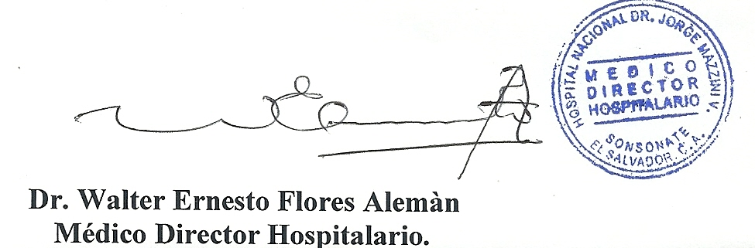
___________________________
Titular o Designado




M I N I S T E R I O D E S A L U D

HOSPITAL NACIONAL DR. JORGE MAZZINI V. SONSONATE

VERSIÓN PUBLICA
El presente documento es una versión pública, en el cual únicamente se ha omitido la información que la Ley de Acceso a la Información Pública que se puede abreviar LAIP, define como confidencial entre ellos los datos personales de la personas naturales firmantes de conformidad a lo establecido en los Artículos 24 y 30 de la LAIP y el Articulo 6 del lineamiento No. 1, para la publicación de la información oficiosa.

También se ha incorporado al documento la pagina escaneada con las firmas y sellos de las personas naturales firmante para la legalidad del documento.

